optimalizácia riadenia participatívnych procesov
Názov dokumentu: | ŠABLÓNA Č.5 / VIZITKA PARTICIPATÍVNEHO PROCESU
Účel dokumentu: | stručné predstavenie participatívneho procesu pre komunikáciu smerom k verejnosti (prípadne aj k zamestnancom úradu).

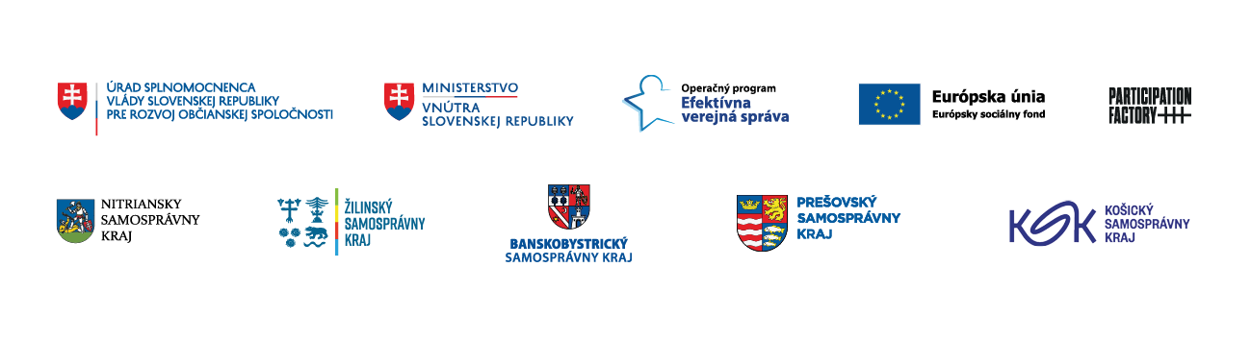

VIZITKA PARTICIPATÍVNEHO PROCESU
stručné predstavenie participatívneho procesu

Vizitka participatívneho procesu je vzorový dokument, ktorý zabezpečuje spracovanie kľúčových informácií pre komunikáciu o participatívnom procese smerom k verejnosti (prípadne aj k zamestnancom úradu). Vizitku spracováva koordinátor participácie na základe podkladov z projektového spisu a následne zabezpečí zverejnenie informácií na web stránke Úradu VÚC. Následne ich na základe dohody so zadávateľom aktualizuje o nové a ďalšie informácie o priebehu a výsledkoch participatívneho procesu.

VIZITKA PARTICIPATÍVNEHO PROCESU
Názov regionálnej verejnej politiky/projektu/zadania:

Stručné predstavenie regionálnej verejnej politiky/projektu/zadania:

Ciele regionálnej verejnej politiky/projektu/zadania:

Ciele participatívneho procesu sú:
Účastníci procesu:

Štruktúra aktivít / Časový harmonogram:

Ako sa môže verejnosť zapojiť do participatívneho procesu:

Ako a kde budú využité výstupy z participatívneho procesu:

Viac informácií:

Správu vypracoval/vypracovala:
Dátum:

